Fondos de cobertura - ¿buenos o malos para el funcionamiento del mercado?
23 de septiembre de 2024
Por: Federico Maria Ferrara, Tobias Linzert, Benoit Nguyen, Imène Rahmouni-Rousseau, Marta Skrzypińska y Lia Vaz Cruz[1]
Los fondos de cobertura han aumentado sustancialmente su actividad de negociación en los mercados de bonos gubernamentales y repos de la zona del euro. El blog del BCE analiza cómo esto afecta al funcionamiento del mercado y a la intermediación.
Los bonos gubernamentales son fundamentales para el panorama más amplio de los mercados financieros. Como activos líquidos de alta calidad, son un componente esencial de las carteras de los inversores y sus tasas sirven como referencia para la fijación de precios de otros activos financieros. Por lo tanto, el buen funcionamiento de los mercados de bonos gubernamentales es esencial para mantener un entorno de mercado saludable y eficiente.
En los últimos años, los mercados de bonos gubernamentales de la zona del euro han experimentado un aumento de la actividad de los fondos de cobertura. Estos son vehículos de inversión especializados que utilizan estrategias complejas, como las ventas en corto, el apalancamiento o los derivados, para mejorar su rendimiento. Prosperan en un contexto de alta volatilidad, se enfrentan a menos restricciones regulatorias que los bancos y son más flexibles a la hora de ajustar sus carteras que los fondos de inversión tradicionales.
En esta entrada del blog, exploramos las implicaciones de esta transformación del mercado y examinamos cómo los fondos de cobertura influyen en la absorción y el funcionamiento de los mercados de bonos y repos de la zona del euro.
Los fondos de cobertura desempeñan un papel cada vez más importante en el mercado de bonos
El cambiante panorama macroeconómico desde la pandemia de COVID-19, junto con importantes ajustes de la política monetaria, ha coincidido con una mayor volatilidad del mercado. Además, los cambios regulatorios posteriores a la crisis financiera mundial han impuesto costos adicionales asociados con las extensiones de balance para los bancos intermediarios, lo que afecta su capacidad para intermediar en los mercados de bonos gubernamentales.[2]
En este contexto, los inversores extranjeros han contribuido significativamente a absorber la oferta neta de bonos gubernamentales en toda la zona del euro, en particular desde el inicio de la reducción del balance del Eurosistema. Entre los inversores extranjeros, los fondos de cobertura han asumido un papel destacado en los mercados de bonos gubernamentales. Los datos de una de las principales plataformas electrónicas para la negociación de bonos muestran que los fondos de cobertura prácticamente duplicaron sus volúmenes de transacciones de bonos gubernamentales en los mercados secundarios entre 2018 y 2023 (gráfico 1). Según estos datos, la actividad de los fondos de cobertura representó el 56% de los volúmenes en el mercado secundario en 2023, frente al 26% en 2018. Esta tendencia parece haber coincidido con una migración de personal experimentado de los bancos y los gestores de activos a los fondos de cobertura.[3]

Gráfico 1
Volúmenes de comercio electrónico por sector inversor
(porcentaje de participación en el mercado secundario)
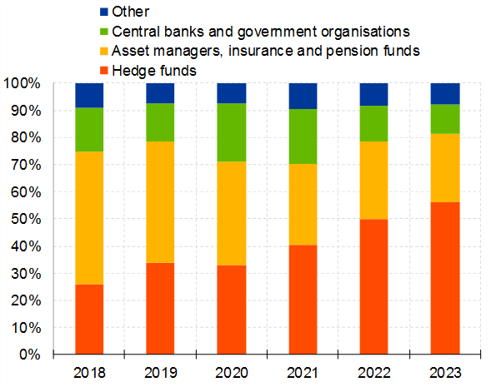
Fuente: Tradeweb.
Notas: Tradeweb es una plataforma entre distribuidor y cliente que cubre una gran proporción de las transacciones en los mercados de bonos gubernamentales de la zona del euro, aunque la representatividad a lo largo del tiempo y de los países puede variar.
Aunque los fondos de cobertura no pueden mantener bonos gubernamentales durante períodos prolongados, sus importantes volúmenes de negociación y su fuerte participación en las subastas de deuda pública apoyan indirectamente la absorción de bonos. Según una encuesta ad hoc entre grandes intermediarios financieros primarios realizada por el Grupo de Contacto sobre el Mercado de Bonos del BCE, los fondos de cobertura representan actualmente más del 50% de las solicitudes totales recibidas por los bancos intermediarios en relación con las subastas de deuda pública en Alemania, Francia, Italia y España. De este modo, los fondos de cobertura contribuyen al éxito de las subastas de bonos gubernamentales tanto al realizar pedidos directamente a los bancos intermediarios como al facilitar la descarga de las asignaciones de los intermediarios después de la subasta.
Al mismo tiempo, el rápido aumento de la presencia de los fondos de cobertura en el mercado puede generar inquietudes sobre si los bancos intermediarios pueden intermediar de manera sostenible los volúmenes crecientes de actividad de los fondos de cobertura en los mercados de bonos gubernamentales. Si bien los altos volúmenes de negociación de los fondos de cobertura pueden ayudar a aliviar las restricciones de intermediación y mejorar la liquidez del mercado en tiempos normales, una retirada repentina de los fondos de cobertura de los mercados de bonos gubernamentales podría ejercer presión sobre los bancos y crear cuellos de botella en las operaciones durante períodos de estrés.
Todavía hay poca evidencia de una volatilidad amplificada
La presencia de los fondos de cobertura podría ser un arma de doble filo para el funcionamiento del mercado. Por un lado, a menudo se les atribuye el mérito de mejorar la eficiencia y la liquidez del mercado. Por otro lado, también podrían actuar como potenciales amplificadores de la volatilidad y los shocks del mercado. Entonces, ¿qué revela la evidencia sobre la relación entre el comportamiento de los fondos de cobertura y la volatilidad en los mercados de EGB?
Para abordar esta cuestión, recurrimos a datos granulares sobre la actividad de los fondos de cobertura en los mercados de repos de la zona del euro. Los fondos de cobertura suelen emplear una estrategia denominada venta en corto, en la que venden un título que no poseen, apostando a que su precio bajará. A continuación, cumplen la entrega del bono tomando prestado el título a través del mercado de repos. Además, el mercado de repos permite a los fondos de cobertura emplear un mayor apalancamiento, mejorando así la rentabilidad de sus estrategias de negociación, como las operaciones de base.
El aumento gradual de la actividad de los fondos de cobertura en el mercado de repos coincidió con una creciente volatilidad en los mercados de bonos en el período anterior a que el BCE comenzara a subir los tipos de interés en julio de 2022 (gráfico 2). Sin embargo, esta correlación se revirtió una vez que comenzó el ciclo de subidas de tipos en ese mes, incluso después del inicio de la reducción gradual de la cartera de compra de activos en marzo de 2023. Por lo tanto, hay poca evidencia de que una mayor presencia de los fondos de cobertura en el mercado pueda contribuir estructuralmente a una dinámica de volatilidad amplificada.

Gráfico 2
Volúmenes de repos de fondos de cobertura y volatilidad implícita en el mercado de bonos
(Eje X: miles de millones de euros; eje Y: índice)
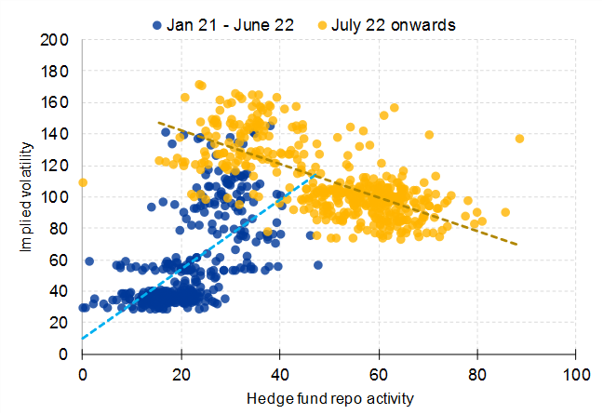
Fuentes: SFTDS, Bloomberg.
Notas: Volatilidad implícita de swaptions, índice SMOVE3M. La actividad de repos de los fondos de cobertura se basa en los volúmenes de transacciones de repos del sector S124 del ESA 2010, ya sea en la dirección de préstamo o endeudamiento de valores. Transacciones de repos contra garantías gubernamentales de Alemania, Francia, Italia y España para todos los plazos.
Última observación: 29 de abril de 2024.
Sin embargo, la posible correlación entre las estrategias de los fondos de cobertura podría plantear desafíos a la resiliencia de los mercados en tiempos de estrés. La interconexión de las actividades de los fondos de cobertura, incluida la difusión de las estructuras de los grupos de inversión[4], y su dependencia del apalancamiento significa que la rápida liquidación de posiciones –ya sea debido a llamadas de margen o cambios estratégicos– podría contribuir a la volatilidad del mercado.
Exposición de los bancos de la zona del euro a los fondos de cobertura: aún concentrada, pero diversificándose gradualmente
Los fondos de cobertura dependen en parte de los bancos para financiar sus actividades, lo que los expone a los riesgos inherentes a los resultados y las estrategias de los fondos de cobertura, por ejemplo, a través del mercado de repos. Las exposiciones en este mercado están muy concentradas entre unos pocos grandes participantes, y cinco bancos de la zona del euro representan el 64% de los préstamos repo obtenidos de los fondos de cobertura (gráfico 3). Esta concentración plantea una vulnerabilidad potencial, especialmente si los bancos tuvieran información incompleta sobre la totalidad de las posiciones o los riesgos de los fondos de cobertura. Al mismo tiempo, las exposiciones de los bancos a los fondos de cobertura en repos están garantizadas, lo que mitiga parcialmente su riesgo.
Gráfico 3
Concentración de la exposición de los bancos de la zona del euro a los fondos de cobertura
(porcentaje)
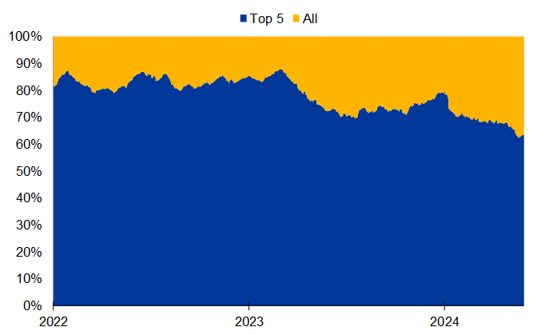
Fuente: SFTDS, cálculos del BCE.
Notas: La figura muestra la exposición de los cinco principales bancos de la zona del euro a los fondos de cobertura. Las cifras se basan en los importes en circulación de los bancos que piden préstamos de efectivo. Se excluyen los repos abiertos.
Última observación: 31 de mayo de 2024.
Resulta tranquilizador que la concentración de la exposición de los bancos a los fondos de cobertura haya disminuido gradualmente con el tiempo (gráfico 3), aunque sigue siendo elevada. Además, los fondos de cobertura representan solo alrededor del 10% de los volúmenes de repos pendientes[5] y las exposiciones de los bancos están diversificadas en aproximadamente 200 fondos de cobertura.
Conclusión
La mayor presencia de los fondos de cobertura en el mercado de bonos gubernamentales de la zona del euro marca un cambio reciente e importante en los mercados financieros de la zona del euro. De cara al futuro, es probable que los fondos de cobertura sigan siendo actores clave en los mercados de bonos gubernamentales, respaldados por un capital financiero y humano sustancial. Sin embargo, siguen existiendo dudas sobre la persistencia y la fiabilidad de la presencia de los fondos de cobertura en este segmento del mercado, en particular en condiciones de tensión en el mercado. La escala de sus actividades subraya los posibles efectos de amplificación de los rápidos cambios de estrategia, que podrían conducir a una mayor volatilidad y plantear desafíos para el funcionamiento fluido de los mercados de bonos gubernamentales.
Las opiniones expresadas en cada entrada del blog son las de los autores y no representan necesariamente las opiniones del Banco Central Europeo ni del Eurosistema.
Consulta el blog del BCE y suscríbete para recibir futuras publicaciones.
Para temas relacionados con la supervisión bancaria, ¿por qué no echar un vistazo a The Supervision Blog?
- Agradecemos a Thomas Vlassopoulos, Julian von Landesberger, Pamina Karl, Tom Hudepohl, Eduard Betz y Rita Fernandes Vitorino Besugo por su contribución y comentarios a esta entrada del blog.
- Véase, por ejemplo, Duffie, D., Fleming, M., Keane, F., Nelson, C., Shachar O. y Van Tassel, P., “Dealer Capacity and US Treasury Market Functionality”, Federal Reserve Bank of New York Staff Reports, No. 1070.
- Esta tendencia se ve confirmada por la información de mercado recopilada recientemente por el Grupo de Contacto sobre el Mercado de Bonos del BCE.
- Las estructuras de pods se refieren a un modelo organizativo dentro de los fondos de cobertura en el que varios equipos de negociación semiindependientes (o "pods") operan bajo el paraguas del fondo más grande. Cada pod suele estar dirigido por un gestor de cartera y tiene sus propias estrategias, límites de riesgo y métricas de rendimiento.
- Se refiere a transacciones repo en las que al menos una de las contrapartes reside en la zona del euro.
Temas relacionados
- Zona del euro
- Mercados financieros
- Riesgos
Descargo de responsabilidad
Tenga en cuenta que las etiquetas de temas relacionados actualmente solo están disponibles para contenido seleccionado.


